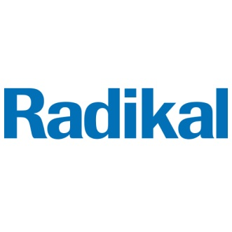

# Ankara'da Kütahyalılar buluşması

**12/01/2015 17:50**

KÜTAHYA (AA) - [Ankara](http://www.radikal.com.tr/ankara_haber/) 'daki Kütahyalılar, Kütahya Ticaret ve [Sanayi](http://www.radikal.com.tr/index/sanayi)Odası (KUTSO) tarafından organize edilen programda bir araya geldi.

KUTSO'dan yapılan açıklamada, Çankaya'da bir restorandaki programda, ilin yemekleri servis edildi, folkloru canlandırıldı ve kentin tanıtıcı sunumu gerçekleştirildi.

Programda konuşan KUTSO [Yönetim](http://www.radikal.com.tr/index/yonetim) Kurulu Başkanı Nafi Güral, Kütahyalılar olarak şehrin dışında yaşayanlara da sahip çıkılması gerektiğini söyledi.

[İş](http://www.radikal.com.tr/index/is) dünyası temsilcilerinin, yerel yöneticiler ve siyasiler başta olmak üzere tüm Kütahyalılar ile birlikteliği ve dayanışmayı sağlaması gerektiğini belirten Güral, "Kütahya için çok daha iyi hizmetler üretebilir, daha iyi sonuçlar alabiliriz. Davetimizi kabul edip gelerek bizi şereflendirdiniz, sağ olun, var olun" diye konuştu.

Açıklamada, programa KUTSO Meclis Başkanı İsmet Özotraç, Kütahya İlinden Yetişenler Derneği (KİYD) Ankara Şube Başkanı Nuri Uygun ve Kütahyalılar katıldığı belirtildi.

<http://www.radikal.com.tr/kutahya_haber/ankarada_kutahyalilar_bulusmasi-1270894>